Diesen Artikel finden Sie unter: http://www.noz.de/artikel/2524800
Veröffentlicht am: 08.01.2022 um 11:48 Uhr‚
(zusätzliche Bilder und Anm. ergänzt aus Archiv des Vereins - M. Weber am 11.01.2022)
Hilfe zur Selbsthilfe

Campus in Ghana wächst dank Unterstützung aus dem Emsland
von Caroline Theiling-Brauhardt
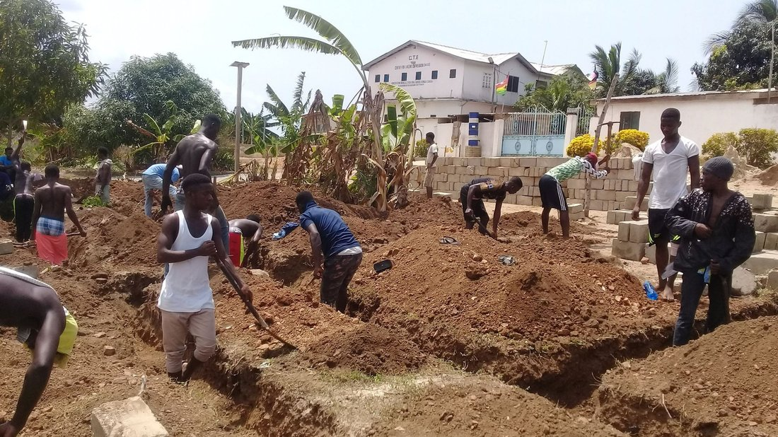
Alle Studenten packen mit an, wenn Erdarbeiten für Neubauten anstehen. (Hier Restaurant & Ausstellungshalle 2021- Anm. Weber)

Lingen. Zukunftschancen für eine Internatsschule in Ghana will der in Lingen gegründete Förderverein „CTE School Partnership Verein Ghana“ schaffen. In Zeiten der Corona-Pandemie ein schwieriges Unterfangen.
Auch ohne die bekannten Trommelworkshops des afrikanischen Musikprofessors Morphius Eurapson-Quaye ist es dem Förderverein „CTE School Partnership Verein Ghana“ gelungen, Spenden für die Bildungseinrichtung "Centre for Talent Expression“ (CTE) in Ghana einzuwerben, sodass die geplanten Arbeiten in Winneba fortgesetzt werden konnten
Das Centre hilft den Ärmsten der Armen, indem es ihnen eine berufliche Perspektive eröffnet und ist damit ein Beispiel, wie den Problemen der Migration wirksam entgegengewirkt werden kann.
Morphius weilt seit 1996 jedes Jahr für drei Monate in Deutschland und bietet von Flensburg bis Recklinghausen Workshops in Schulen an, um Spendengelder zu akquirieren, die der Bildungseinrichtung in Ghana CTE zugutekommen sollen.

Unterstützt wurde er dabei insbesondere von der Gesamtschule Emsland, wo 2016 der Förderverein „CTE School Partnership Verein Ghana“ gegründet wurde.
Neben Spenden sind eine Haupteinnahmequelle die Trommelkurse, die Morphius Schülern im Emsland anbietet. Gegen einen kleinen Betrag bringt er klassenweise den Kindern die Musik seiner Heimat, die er sein Leben lang studiert hat, näher. Bei einer Spendengala im Lingener Theater kamen 2014 sogar rund 22.000 Euro zusammen. Das Geld wird in Deutschland verwaltet und ihm bei Bedarf überwiesen.
In der Anfangszeit bildeten Morphius und seine Frau noch im eigenen Wohnzimmer Mädchen im Nähen aus. Inzwischen wurde ein Campus am Stadtrand Winnebas errichtet, wo in mehreren Jahren ein Gelände neu bebaut wurde - komplett in Eigenregie. Eine Hauptstraße führt zu dem Gelände, wo sich auch eine Bushaltestelle befindet, sodass auch Schüler dort unterrichtet werden können, die nicht auf dem Campus wohnen.
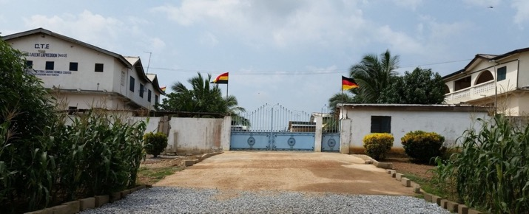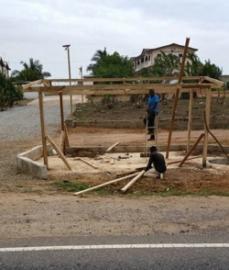
Anbindung an die Hauptstraße (2019) mit den Internatsgebäuden - links „Emsland“ und rechts „Friends of Africa“ – Bushaltestelle entsteht - 2020
Die Schüler bekommen ihre Ausbildung derzeit in den Bereichen Musik, Theater, Tanz, Hairstyling und Beauty, Computer, Catering, Tischlerei, Schneiderei und anderen Handwerken.
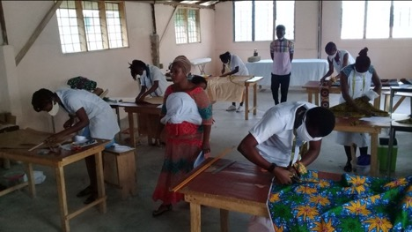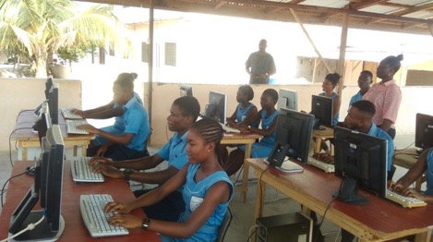
Examen der Näherinnen (2021) IT-Training (2021) (Bild und Anm. ergänzt Weber)

Im August 2016 besuchte anlässlich des zehnjährigen Bestehens der CTE erstmals eine Delegation der Gesamtschule Emsland die Schule in Winneba und weihte dort ein Schlafhaus für Internatsschüler ein, dessen Bau der CTE-Förderverein im Schulterschluss mit Schulen aus der Region finanziert hatte.
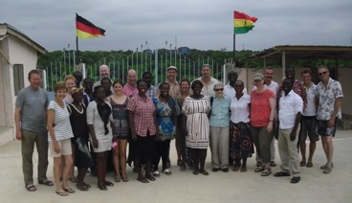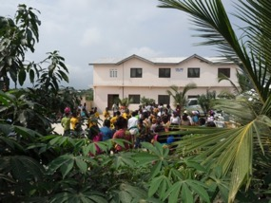
10-Jahres-Feier „CTE“ – DelegationEmsland & Friends of Afrika – Einweihung der Internatsgebäude (2016) (Bilder und Anm. ergänzt Weber)
Auch eine Fotovoltaik Anlage für die Stromversorgung, ein Brunnen mit Wasserpumpe sowie ein Schulbus konnten bereits für das CTE realisiert werden. Seit einem Jahr gibt es dort auch Internet.
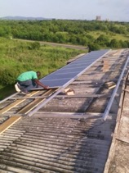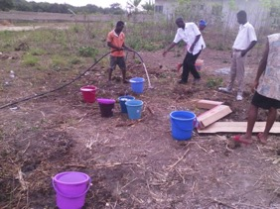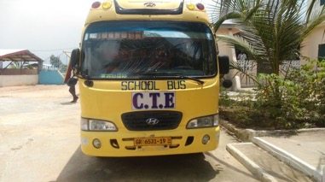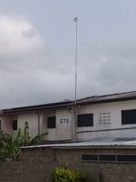
PV-Anlage (2017) Brunnenbohrung (2018) (Bilder u. Anm. ergänzt Weber) Schulbus (2019) Internet (2020)
Aktuell werden auf dem Gelände noch Lehrerwohnungen gebaut und eine Halle, in der Produkte angeboten werden sollen, die die jungen Leute dort produzieren. Die Wohnungen für die Lehrkräfte sind nach Aussage von Martin Weber, Vorsitzender des Vereins und ehemaliger Schulleiter der Gesamtschule Emsland, wichtig, damit den Lehrern keine Kosten für Miete oder Anfahrt zur Schule entstehen, die wiederum der Verein tragen würde.
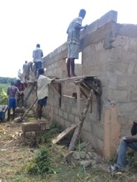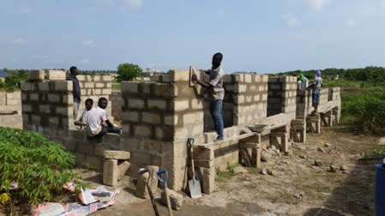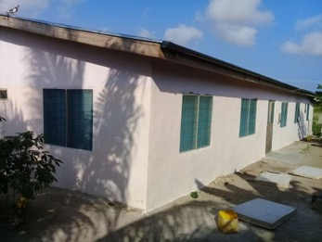
Links und Mitte - Rohbau zweier Lehrerwohnungen – rechts fertig gestellt (2021) (Bilder u. Anm. ergänzt Weber)
Ein Großteil der Mittel, die Morphius für seine Schule benötigt, kommen aus dem Emsland. Doch seit Ausbruch der Corona-Pandemie war der charismatische Afrikaner nicht mehr in Europa und somit ging eine wichtige Spendenquelle für seine Heimat verloren.
"Deshalb haben wir jetzt einen Budget-Plan aufgestellt und übernehmen als Verein z.B. die Kosten für die Versicherungen, die Infrastruktur und das Entsalzen des Brunnenwassers", erklärte Weber. Rund 10.000 Euro würden benötigt, um den Campus mit dem zweiten Gebäudekomplex und zusätzlichen Lehrerwohnungen weiterzuentwickeln.
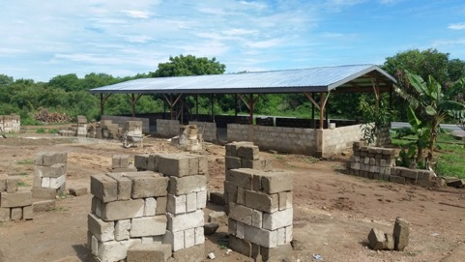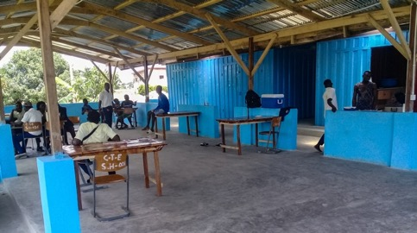
Links Restaurant & Ausstellungshalle im Rohbau und rechts fertig gestellt (2021) (Bilder und Anm. ergänzt Weber)

Ausbildung durch Förderverein gesichert
Auch die Lehrergehälter (rund 60 Euro pro Lehrer im Monat) werden durch den Verein getragen. Hier gibt es Unterstützung aus Recklinghausen. Der dortige Verein "Friends of Africa" hatte das bislang übernommen, sich aber im vergangenen Jahr aufgelöst. Die Mitglieder haben sich dem Lingener Verein angeschlossen, der diese Aufgabe jetzt aus den gemeinsamen Mitgliedsbeiträgen wahrnimmt. Zusammen mit den Sicherheitskräften, Lehrern und dem Hausmeister sind es 18 Personen, die ein regelmäßiges "Gehalt" vom Verein bekommen, sodass die Ausbildung weiterhin gewährleistet ist.
Weitere Informationen über Aktivitäten des Vereins, die CTE sowie die Kontendaten sind auf der Homepage unter www.cte-school-partnership-ghana.de zu finden.
Copyright by Neue Osnabrücker Zeitung GmbH & Co. KG, Breiter Gang 10-16 49074 Osnabrück
Alle Rechte vorbehalten.
Vervielfältigung nur mit schriftlicher Genehmigung.
Bilder ergänzt aus Archiv des Vereins (M. Weber 11.01.2022)

